Доступная среда

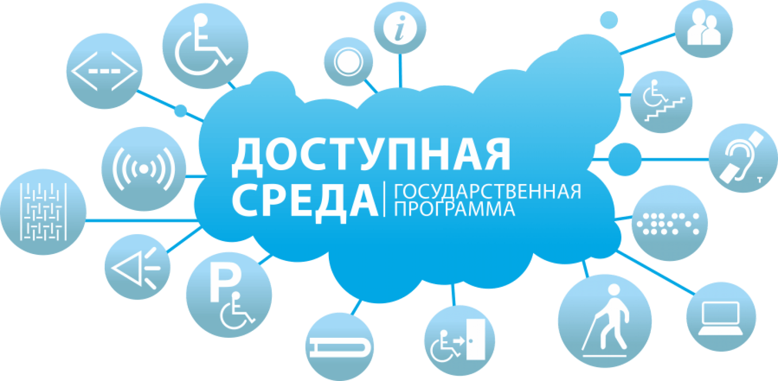
Приоритет социальной политики Российской Федерации в области социальной защиты в соответствии с общепризнанными принципами и нормами международного права — создать инвалидам равные с другими гражданами условия для участия в жизни общества, в том числе равное право на получение необходимых социальных услуг для повышения качества жизни.
Реабилитация людей с ограниченными возможностями здоровья является актуальной проблемой для общества и приоритетным направлением государственной социальной политики. В России с 2011 года началась реализация государственной программы «Доступная среда» по созданию безбарьерной (доступной) среды для инвалидов и маломобильных групп населения.
Доступная (или безбарьерная) среда — это среда, которая создает легкие и безопасные условия для людей. Доступная среда для инвалидов — это расположение объектов окружающего пространства таким образом, чтобы люди с физическими, сенсорными или интеллектуальными отклонениями пользовались этим пространством с минимальной помощью посторонних.
Одним из приоритетных направлений государственной политики является политика создания условий для предоставления детям-инвалидам и детям с ОВЗ равного доступа к качественному образованию в образовательных организациях, реализующих образовательные программы дошкольного образования, с учетом особенностей их психофизического развития
Поэтому задача образовательной организации — создать эту «безбарьерную, доступную среду».
В соответствии с нормативными документами Российской Федерации к маломобильным группам населения относятся:
- инвалиды с поражением опорно-двигательного аппарата (включая инвалидов, использующих кресла-коляски);
- инвалиды с нарушением зрения и слуха;
- лица преклонного возраста (60 лет и старше);
- временно нетрудоспособные;
- беременные женщины;
- люди с детскими колясками;
- дети дошкольного возраста.
Одной из важных задач Программы является создание необходимых условий для безбарьерной среды, дружелюбной окружающей среды, благодаря которым возможно наиболее полное развитие способностей и максимальная интеграция инвалидов в общество. Критерием оценки такой политики является доступность для инвалида физической среды, включая жилье, транспорт, образование, работу и культуру, а также доступность информации и каналов коммуникации.
2023 – 2024 учебном году в МБОУ СШ № 43 обучаются 7 детей-инвалидов и 8 детей с особенными возможностями здоровья
Наличие оборудованных учебных кабинетов
- Специально предусмотренные и оборудованные помещения отсутствуют.
Наличие объектов для проведения практических занятий, приспособленных для использования инвалидам и лицам с ограниченными возможностями здоровья
- Специально предусмотренные и оборудованные помещения отсутствуют.
Наличие библиотек, приспособленных для использования инвалидам и лицам с ограниченными возможностями здоровья
- Библиотека не укомплектована специальными адаптивно-техническими средствами для инвалидов («говорящими книгами» на флеш-картах и специальными аппаратами для их воспроизведения).
Наличие объектов спорта, приспособленных для использования инвалидам и лицам с ограниченными возможностями здоровья
- Специально предусмотренные и оборудованные объекты спорта отсутствуют.
Наличие средств обучения и воспитания, приспособленных для использования инвалидам и лицам с ограниченными возможностями здоровья
В МБОУ СШ № 43 возможно обучение детей-инвалидов и детей с ограниченными возможностями здоровья:
- с использованием дистанционных технологий,
- по индивидуальному учебному плану,
- при наличии медицинских показаний и соответствующих документов для инвалидов и лиц с ограниченными возможностями здоровья может быть организовано индивидуальное обучение на дому.
Обеспечение беспрепятственного доступа в здания образовательной организации инвалидов и лиц с ограниченными возможностями здоровья
- На территории МБОУ СШ №43 оборудованное специальным знаком место для парковки транспортного средства лица с ОВЗ или инвалида отсутствует.
- При необходимости для обеспечения доступа в здание и передвижению по зданию МБОУ СШ № 43 инвалиду или лицу с ОВЗ будет предоставлено сопровождающее лицо.
Специальные условия питания обучающихся, в том числе инвалидов и лиц с ограниченными возможностями здоровья
- Пищеблок школы осуществляет производственную деятельность в полном объёме 5 дней – с понедельника по пятницу включительно.
- При необходимости осуществляется льготное питание для обучающихся.
- Классные руководители сопровождают обучающихся в столовую.
- Столовая расположена на 1 этаже.
- Перед обеденным залом столовой оборудована зона, где расположены умывальники с подачей воды.
Специальные условия охраны здоровья обучающихся, в том числе инвалидов и лиц с ограниченными возможностями здоровья
- Здание МБОУ СШ № 43 оснащено противопожарной сигнализацией, информационными табло (указатель выхода), необходимыми табличками и указателями и звуковой информацией для сигнализации об опасности.
- Для оказания доврачебной первичной медицинской помощи в школе функционирует медицинский кабинет, оснащённый оборудованием, инвентарем и инструментарием в соответствии с требованиями.
- Организовано психолого-педагогическое сопровождение обучающихся.
Доступ к информационным системам и информационно-телекоммуникационным сетям, приспособленным для использования инвалидам и лицам с ограниченными возможностями здоровья
- В образовательном учреждении возможно обучение детей-инвалидов и детей с ограниченными возможностями здоровья с использованием дистанционных технологий.
- Особые условия доступа к информационным системам и информационно-коммуникационным сетям для инвалидов и лиц с ОВЗ могут быть предоставлены при работе с официальным сайтом МБОУ СШ № 43 и с другими сайтами образовательной направленности, на которых существует версия для слабовидящих.
- Информационная база МБОУ СШ № 43 оснащена:
— электронной почтой;
— выходом в Интернет;
— функционирует официальный сайт.
- Доступ к информационно-телекоммуникационной сети Интернет доступен для использования инвалидами и лицами с ограниченными возможностями здоровья в компьютерных классах.
- Для обеспечения безопасных условий доступа в сеть интернет в МБОУ СШ № 43 действует система контент-фильтрации. Доступ к запрещенным в образовательном процессе ресурсам сети для обучающихся и преподавателей закрыт.
- В МБОУ СШ № 43 имеются мультимедийные средства обучения, оргтехника, компьютерная техника, аудиотехника (акустические усилители и колонки), видеотехника (мультимедийные проекторы, телевизоры), электронные доски.
Доступ к электронным образовательным ресурсам, к которым обеспечивается доступ обучающихся, в том числе приспособленными для использования инвалидами и лицами с ограниченными возможностями здоровья
- В рамках образовательного процесса осуществляется доступ обучающихся ко всем образовательным ресурсам сети Интернет.
- Обучающимся предоставляется доступ только к тем ресурсам, содержание которых не противоречит законодательству Российской Федерации и которые имеют прямое отношения к образовательному процессу.
- Защита и безопасность работы в сети Интернет обеспечивается контент-фильтром.
Наличие специальных технических средств обучения коллективного и индивидуального использования для инвалидов и лиц с ограниченными возможностями здоровья
- Для лиц с ограниченными возможностями здоровья могут использоваться возможности Центра специальных возможностей ОС Windows: распознавание речи, экранная лупа, экранный диктор и т.д.
Наличие условий для беспрепятственного доступа в общежитие, интернат
- МБОУ СШ № 43 общежития, интерната не имеет.
Количество жилых помещений в общежитии, интернате, приспособленных для использования инвалидами и лицами с ограниченными возможностями здоровья
- МБОУ СШ № 43 общежития, интерната не имеет.

ДОКУМЕНТ ПОДПИСАН ЭЛЕКТРОННОЙ ПОДПИСЬЮ
СВЕДЕНИЯ О СЕРТИФИКАТЕ ЭП
Сертификат | 217702588042463165739188801430949850835526482823
Владелец | Синицкая Ольга Васильевна
Действителен | С 15.11.2023 по 14.11.2024

